FORMATO DE PROPUESTA: CONVOCATORIA SOMOS CIRCULACIÓN CULTURAL 2021

ESTÍMULOS A LA CIRCULACIÓN NACIONAL E INTERNACIONAL DE EXPRESIONES ARTÍSTICAS Y CULTURALES LOCALES

1. NOMBRE DEL EVENTO

24° ENCUENTRO DE LA IDENTIDAD Y LA DIVERSIDAD CULTURAL SAN PACHO EN MEDELLIN

1. DESCRIPCIÓN

|  |
| --- |
| **Descripción general:** Escriba brevemente una reseña donde especifique el género, el cómo, cuándo y dónde se realizará el evento. (Máximo 10 líneas). Anexe planos, gráficas, imágenes, bocetos, etc. que expongan su puesta en escena. |
| DANZANDO AL SON DE LA JORIKAMBA es una puesta en escena de danzas folcloricas tradicionales que representa la liberación de esclavos negros mediante danzas africanas representativas de Santa Ana, resaltando los valores de la resistencia lucha y esfuerzo de nuestros antepasados a traves estas danzas, participando en el ENCUENTRO DE LA IDENTIDAD Y LA DIVERSIDAD CULTURAL en SAN PACHO, MEDELLIN, en 2 presentaciones en tarima, un conversatorio con agrupaciones participantes invitadas y una caminata tradicional desde el 8 al 11 de octubre del presente año, beneficiando a 20 personas de la corporacion y aportando al intercambio de conocimientos cultrales. |

|  |
| --- |
| **Actividades principales:** Describa las actividades principales, propuesta conceptual y metodológica del evento |
| El Proyecto DANZANDO AL SON DE LA JORIKAMBA contempla varios momentos, en un primer momento se realizan los montajes coreográficos de las diferentes puestas en escenas de ritmos africanos amenizados con tambora, alegre, guache, llamador.  Un segundo momento de alistamiento en el cual se realizan los preparativos requeridos para la salida a este destino cultural nacional, esto conlleva a la confección de vestuarios, impresión de documentación de la corporación entre otros.  Un tercer momento en el cual se estaría participando en la programación cultural contemplada por el ENCUENTRO DE LA IDENTIDAD Y LA DIVERSIDAD CULTURAL y por último se realizará una evaluación de la experiencia y las lecciones aprendidas para seguir avanzando como entidad cultural representativa de la Isla de Barú. |

|  |
| --- |
| **Monto solicitado:** Anexe el presupuesto del evento, discriminando el valor que asumirán los co-financiadores y/o patrocinadores y el (los) valor(es) solicitados al IPCC. |
| **Valor solicitado al IPCC = $8.000.000**  **Recursos Propios =**  **Recurso Aportado por Cofinanciadores=** |

1. TRAYECTORIA:

|  |
| --- |
| **Trayectoria y experiencia artística:** En máximo 10 líneas escriba, brevemente, una reseña donde evidencie la experiencia demostrable. Anexe la evidencia fotográfica, audiovisual, etc. de la trayectoria. |
| CORPORACION CULTURAL JORIKAMBA, es el grupo cultural representativo raizal de la comunidad de Santa Ana, Isla de Barú que tiene sus inicios en el año 1990. , El 24 de noviembre de 2015 se legalizó ante la Cámara de Comercio de Cartagena, hemos venido participando consecutivamente en el gran desfile de las Fiestas de Independencia de Cartagena organizadas por el Instituto de Patrimonio y Cultura de la Ciudad de Cartagena desde el año 2015, eventos nacionales como el Encuentro de la Diversidad Cultural en la ciudad de Medellín durante los años 2017,2018, 2019 y 2020 de manera virtual, Festival Cultural en el municipio de Coyaima - Tolima en el año 2017 y 2019. Eventos nacionales tales como el Carnaval de Barranquilla en la batalla de tradición y folclor año 2017 y 2019, Carnaval de Barranquilla en la Carrera 44 en representación de la Isla de Barú. |

|  |
| --- |
| **Reconocimientos y premios:** Si los integrantes cuentan con certificaciones de reconocimientos y premios otorgados liste cronológicamente cuáles son estos. Puede añadir enlaces web con menciones, notas de prensa, entre otros. Anexe los soportes en un documento PDF. |
| La “CORPORACION PARA EL RESCATE Y DESARROLLO DE LAS EXPRESIONES CULTURALES DE LA ISLA DE BARÚ - JORIKAMBA” A nivel local hemos ganado consecutivamente el primer puesto, segundo y tercer en el gran desfile de las Fiestas de Independencia de Cartagena organizadas por el Instituto de Patrimonio y Cultura de la Ciudad de Cartagena, participación en convocatorias con el Ministerio de Cultura de la cual fuimos ganadores de Concertación Cultural 2018 con el proyecto denominado DANZARTE: preservando las manifestaciones culturales de la Isla de Barú el cual permitió formar en danzas, arte y música a niños, niñas de las comunidades de la Isla de Barú. Así también fuimos ganadores y ejecutamos el proyecto FESTIVAL CULTURAL CANDELARIA ROMERO con el Programa Nacional de Concertación Cultural 2019 que permitió en el marco de las fiestas patronales de nuestro territorio de Santa Ana hacer converger desde una agenda cultural a diferentes agrupaciones culturales de la ciudad de Cartagena de Indias y comunidades vecinas y en el año 2020 fuimos ganadores del Proyecto AL SON AFRO BARÚ en el marco de la convocatoria estimulos 2020 el cual permitio reinvertarnos ante la pandemia y lograr Desarrollar la sensibilidad cultural de las expresiones afros propia de la comunidad de Santa Ana Isla de Barú, a través de tutoriales virtuales donde los jóvenes y adolescentes de la corporación Cultural Jorikamba den a conocer las danzas tradicionales y la historia de su comunidad como fuente de formación y de enriquecimiento personal para nativos y público general. |

1. OBJETIVOS

|  |
| --- |
| **Objetivos:** Describa los objetivos de la propuesta |
| Visibilizar el legado cultural representado en la danzas tradicionales de la comunidad afrodescendiente de Santa Ana, Isla de Barú en escenarios nacionales como lo es el ENCUENTRO DE LA IDENTIDAD Y LA DIVERSIDAD CULTURAL realizado en la ciudad de Medellin, durante el mes de junio del presente año. |

1. COHERENCIA:

|  |
| --- |
| **Descripción:** En máximo 25 líneas, explique la pertinencia e idoneidad del evento, como expresión artística, manifestación del patrimonio cultural cartagenero o presentación de resultados de investigación sobre asuntos de arte, cultura y patrimonio locales. Anexe visualizaciones: planos, maquetas, dibujos, ilustraciones que puedan ampliar y/o complementar la propuesta. |
| El ENCUENTRO DE LA IDENTIDAD Y LA DIVERSIDAD CULTURAL es un espacio que, durante más de 24 años, ha estado presente en Medellín como embajador de la riqueza cultural afrocolombiana a través de las diferentes expresiones artísticas, culturales, ambiental, literarias, gastronómicas, turísticas y de desarrollo económico; poniendo a dialogar las costumbres y tradiciones de nuestras comunidades étnicas colombianas, con el propósito de hacer visibles, con la puesta en escena DANZANDO AL SON AFROBARÚ los aportes que como grupo étnico no se muestran en los libros desde las diferentes áreas del saber; Este sera un espacio para compartir saberes, desde el folclor, la narrativa, literatura, la danza entre muchas manifestaciones de la cultura de cada una de las regiones participantes tiene para mostrar y visibilizar, dicho esto se hace pertinente e idoneo ser participes de tan importante evento, representando a traves de las manisfestaciones y expresiones afros propias de la comunidad de Santa Ana Isla de Barú y asi mismo de la ciudad de Cartagena con la muestra en escena que visibiliza el legado y el patrimonio cultural representado en la danzas tradicionales de la comunidades afrodescendiente. |

|  |
| --- |
| **Justificación:** Explica las motivaciones de querer desarrollar la propuesta (Máximo 10 líneas). |
| Ante esta coyuntura la Corporación JORIKAMBA ha venido desde la década de los 90s preservando y visibilizando las expresiones culturales de este territorio a través de las danzas tradicionales, lo cual se convierte en una gran oportunidad para que jóvenes hagan uso productivo de su tiempo libre y vean la danza como una herramienta transcendental para transformar sus modos de vida y proyectarse hacia futuro como grandes artistas. Por ello la participación y salida a otros escenarios nacionales como el festival de danzas tradicionales celebrado anualmente en la ciudad de Medellin se convierte en espacio y una plataforma de intercambio de saberes, aprendizajes entorno a las danzas en el mundo, y conocer experiencias de crecimiento de otras agrupaciones. |

1. INCIDENCIA:

|  |
| --- |
| **Vinculación de comunidad en la propuesta:** Mencione la(s) forma(s) en que la propuesta vinculará a las personas de la comunidad en situación de vulnerabilidad: en la puesta en escena, en el proceso creativo, entre otros, además, señale el lugar exacto: localidad, barrios, corregimientos del Distrito donde se desarrollará la propuesta en escena. (Máximo 6 líneas). |
| La comunidad de Santa Ana isla de Barú, hace parte de la localidad 1 Histórica y del Caribe norte y de la zona rural e insular del distrito de Cartagena, de acuerdo con el estudio realizado por el consejo comunitario y entidades privadas presentes en el territorio en el año 2015 cuenta con 4.500 habitantes, los cuales se beneficiaran directamente del proyecto, estos viven en condiciones de vulnerabilidad y su principal fuente de ingreso proviene del turismo, la pesca y la agricultura |

|  |
| --- |
| **Impacto:** A su consideración, describa cuales podrían ser los resultados (Cualitativos y cuantitativos) esperados con su propuesta (Máximo 5 líneas) así como la incorporación de memorias, procesos de recuperación, transmisión de saberes y prácticas culturales, producción y circulación artística y cultural de sus representantes (máximo 10 líneas) |
| Esperamos impactar a 1000 personas a travez de la presencialidad con los debidos protocolos de bioseguridad y por medio de las redes sociales con la reproducción de nuestra puesta en escena DANZANDO AL SON DE LA JORIKAMBA, generando un mayor sentido de pertenencia por la identidad y la cultura afro de la comunidad Santanera, reafirmando el heroísmo, la resistencia y el esfuerzo de reconocerse como afrodescendientes, transmitiendo este legado a las generaciones venideras, para la preservación de nuestras tradiciones ancestrales de nuestro territorio. |

1. POBLACIÓN DE ESPECIAL PROTECCIÓN:

|  |
| --- |
| **Caracterización de la población:** *Si aplica*, en máximo 20 líneas, anota la información más relevante y actualizada de la población de especial protección que se desea incidir: ubicación, contextualización, prácticas culturales, principales problemáticas. Anexe planos o gráficas que ayuden a ilustrar la caracterización. |
| La comunidad de Santa Ana isla de Barú, hace parte de la localidad 1 Histórica y del Caribe norte y de la zona rural e insular del distrito de Cartagena, de acuerdo con el estudio realizado por el consejo comunitario y entidades privadas presentes en el territorio en el año 2015 cuenta con 4.500 habitantes, los cuales se beneficiaran directamente del Proyecto como comunidad afrodescendiente con practicas, manifestaciones y expresiones afros propias de la isla de barú, estos viven en condiciones de vulnerabilidad y su principal fuente de ingreso proviene del turismo, la pesca y la agricultura, con problematicas sociales como la drogadiccion en joveness, embarazos en adolescentes, los cuales a traves de los espacios artisticos, danzarios y musicales, surgen como una oportunidad al aprovechamiento del tiempo libre de los niños y jovenes, asi como la transmision, preservacion de las expresiones propias a las nuevas generaciones para mantenerlas en el tiempo y no se pierdan estas tradiciones. |

8. POBLACIÓN BENEFICIADA:

BENEFICIARIOS Y SUS CARACTERÍSTICAS: Indique el número de personas que se beneficiaron con la ejecución del proyecto (como por ejemplo público, artistas, aquellas personas contratadas para el desarrollo del proyecto, etc.), tanto directa como indirectamente, y las características socioeconómicas del grupo al que pertenecen (edad, género, nivel de educación alcanzado, entre otras).

DESCRIPCIÓN SOCIOECONÓMICA Y CONTEXTUAL DE LOS BENEFICIARIOS: Describa el contexto y nivel socioeconómico en el siguiente recuadro e indique en la matriz el número de personas beneficiarias.

|  |  |  |  |
| --- | --- | --- | --- |
|  |  | | Cantidad |
| Población beneficiada | Niños/as de 0 a 5 años (primera infancia) | |  |
| Niños/as de 6 a 12 años | |  |
| Adolescentes de 13 a 17 años | | 2 |
| Adultos (18 a 59 años) | | 18 |
| Adultos Mayores (Desde 60 años) | |  |
|  |  | | Cantidad |
| Población beneficiada | Diversidad Funcional | |  |
| Mujeres | | 8 |
| Hombres | | 12 |
| LGBTI | |  |
| Víctimas del conflicto armado | |  |
| E  T  N  I  A  S | Raizales y palenqueras |  |
| Comunidad Indígena |  |
| Comunidades negras y afrodescendientes | 20 |
| Otro |  |
| Ninguno |  |
| Juventud | | 14 |

|  |  |
| --- | --- |
| Población total impactada | Cantidad |
| 1.000(entre residentes y artistas en la ciudad de Medellín y a través de las redes) |

1. Registre el número de folios, fotografías o videos.

8. CRONOGRAMA DE TRABAJO:

Liste en orden cronológico las actividades a realizar en el marco de la propuesta y el evento de formación, el presupuesto asignado para cada actividad y el tiempo de ejecución de estas.



8. FORMATOS DE AUTORIZACIÓN DE IMAGEN

Anexe los formularios de autorización de uso de imagen de todas las personas que figuren en la puesta en escena de la propuesta.



9. CO-FINANCIADORES Y PATROCINADORES:

Relacionar las organizaciones, entidades, artistas o agrupaciones que participan en el desarrollo del proyecto, SI APLICA.

|  |  |  |  |  |  |
| --- | --- | --- | --- | --- | --- |
| **Tipo de participante (1)** | **Nombre de la Organización ó Entidad, artista o agrupación participante** | **Municipio o barrio de origen (2)** | **Tipo de participante** | **Dirección, Teléfono, Fax, correo electrónico** | **Observaciones** |
| Organización | CONSEJO COMUNITARIO DE LA COMUNIDAD NEGRA DE SANTA ANA | SANTA ANA ISLA DE BARÚ | Otro | SANTA ANA ISLA DE BARÚ CALLE LA COQUERA | REP LEGAL CONSEJO COMUNITARIO |
| Elija un elemento. |  |  | Elija un elemento. |  |  |
| Elija un elemento. |  |  | Elija un elemento. |  |  |

1. En caso de relacionar una Organización o Entidad o agrupación, patrocinador o cofinanciador por favor indique el representante legal y/o responsable en la columna de observaciones.
2. De la organización o entidad, artista o agrupación participante

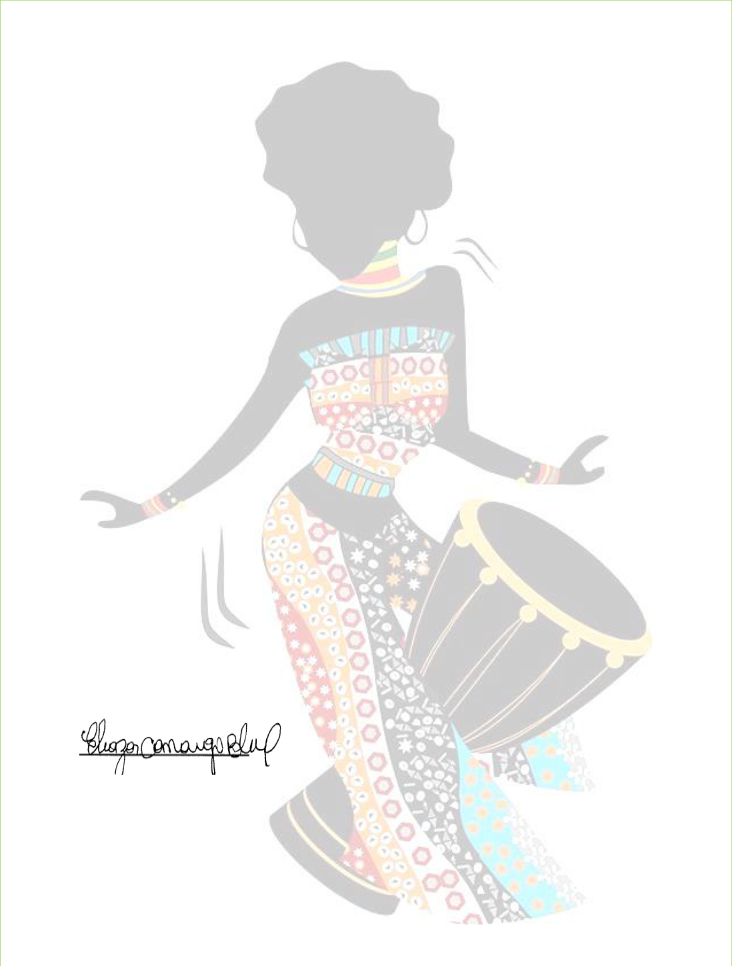

|  |  |
| --- | --- |
| Firma de la persona natural o del (la) representante legal de la Organización |  |
| **Nombres y Apellidos:** | ELEAZAR CAMARGO BLANCO |
| **Cédula de ciudadanía:** | 73192344 |
| **Correo electrónico:** | jorikambasantaanaislabaru@gmail.com |
| **Teléfono de contacto:** | 3015282174 |

**AUTORIZACIÓN PARA EL TRATAMIENTO DE DATOS PERSONALES**

Con la firma de este documento manifiesto que he sido informado por el Instituto de Patrimonio y Cultura IPCC de que:

1. El IPCC actuará como responsable del Tratamiento de datos personales de los cuales soy titular y que, conjunta o separadamente podrán recolectar, usar y tratar mis datos personales conforme la Política de Tratamiento de Datos.
2. Es de carácter facultativo responder preguntas que versen sobre Datos Sensibles1 o sobre menores de edad.
3. Mis derechos como titular de los datos son los previstos en la Constitución y la ley, especialmente el derecho a conocer, actualizar, rectificar y suprimir mi información personal, así como el derecho a revocar el consentimiento otorgado para el tratamiento de datos personales.
4. Para cualquier inquietud o información adicional relacionada con el tratamiento de datos personales, puedo contactarme al correo electrónico info@ipcc.gov.co
5. El IPCC garantiza la confidencialidad, libertad, seguridad, veracidad, transparencia, acceso y circulación restringida de mis datos y se reservan el derecho de modificar su Política de Tratamiento de Datos Personales en cualquier momento. Cualquier cambio será informado y publicado oportunamente en la página web.

Teniendo en cuenta lo anterior, autorizo de manera voluntaria, previa, explícita, informada e inequívoca al IPCC para tratar mis datos personales de acuerdo con la Política de Tratamiento de Datos Personales y para los fines relacionados con su objeto social y en especial para fines legales, contractuales, comerciales descritos en la Política de Tratamiento de Datos Personales del IPCC. La información obtenida para el Tratamiento de mis datos personales la he suministrado de forma voluntaria y es verídica.

|  |  |
| --- | --- |
| Firma de la persona natural o del (la) representante legal de la Organización |  |
| **Nombres y Apellidos:** | ELEAZAR CAMARGO BLANCO |
| **Cédula de ciudadanía:** | 73192344 |
| **Correo electrónico:** | jorikambasantaanaislabaru@gmail.com |
| **Teléfono de contacto:** | 3015282174 |

